Obispado de San Carlos de Bariloche
Departamento de Ecumenismo y Diálogo Interreligioso

Pasaje Gutiérrez 893

R8400GAC San Carlos de Bariloche (RN)

Telefax (02944) 424773
e-mail: videluca@arnet.com.ar

Departamento de Ecumenismo y Diálogo Interreligioso del

Obispado de San Carlos de Bariloche

Actividades 2007 - 2008

El Departamento de Ecumenismo y diálogo Interreligioso del Obispado de San Carlos de Bariloche forma parte de Encuentro Ecuménico Bariloche constituido, como ya lo hemos dado a conocer en otras oportunidades, por la Iglesia Católica Romana (Obispado local) junto con la Iglesia Evangélica Metodista Argentina Unida y la Iglesia Evangélica Luterana Unida. Hasta el momento seguimos sin conseguir la adhesión permanente de otras Iglesias.

Actividades posteriores al último Encuentro de Delegados Diocesanos de Ecumenismo

Año 2007

- Celebración en preparación al Adviento, en la sede de la Iglesia Evangélica Metodista Unida

- El Encuentro Ecuménico de Canto Navideño cerró las actividades del año 2007 La participación fue numéricamente mucho mayor que en otras oportunidades, el clima de oración fue muy intenso.

- Despedimos al pastor Octavio Burgoa (IELU) y su familia que ha terminado su ministerio en Bariloche. Luego de unas merecidas vacaciones se pondrá a disposición de su congregación para recibir un nuevo destino.

Año 2008

- Recibimos al pastor Sergio Utz (IELU), procedente de Esquel, que reemplazada al pastor Burgoa. Llegó acompañado de Mailén, y su pequeña hija Camila. Su llegada ha sido una verdadera bendición para su congregación y para encuentro Ecuménico Bariloche pues, rápidamente, se integró a nuestras actividades.
- La Comunidad Israelita de Bariloche nos invitó a participar de un comunicado a favor de la paz. Se realizó una conferencia de Prensa en la sala de Prensa de la Municipalidad de Bariloche lo cual concitó un gran interés de los medios. Concluida la conferencia, los medios, especialmente radiales, hicieron entrevistas “en vivo” los integrantes de Encuentro Ecuménico Bariloche y la Comunidad Israelita de Bariloche.

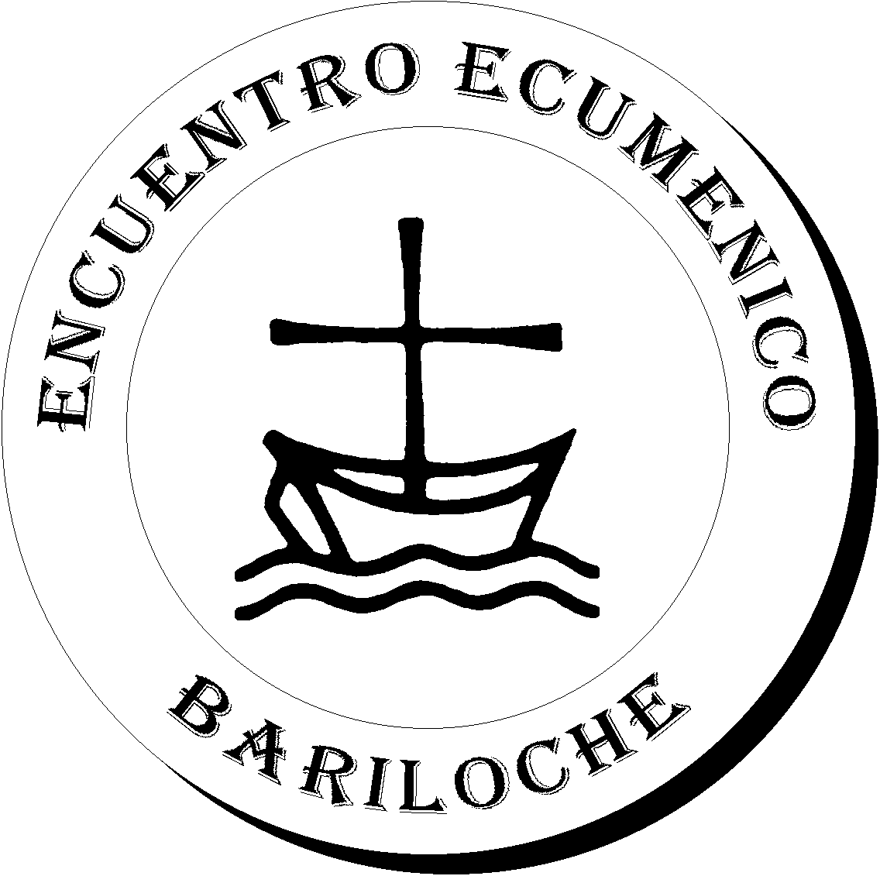  Iglesia Católica - Obispado de Bariloche  Iglesia Evangélica Metodista Argentina  Iglesia Evangélica Luterana Unida |   Comunidad Israelita de Bariloche

Comunicado de Prensa

El mundo vive tiempos turbulentos a los que no es ajeno nuestro país. En vastas regiones prima la violencia sobre la paz, en una locura de atentados que sólo en las últimas semanas tomaron cientos de vidas. También arrebataron las vidas del arzobispo católico Monseñor Faraj Rahho en Irak y de ocho estudiantes judíos ortodoxos en una escuela religiosa de Jerusalén - personas que, al igual que muchos otros religiosos de distintos credos persiguen la espiritualidad y la hermandad entre los hombres y mujeres de buena voluntad

Y en nuestro propio país asistimos azorados al enfrentamiento de distintos sectores de la sociedad en lo que comenzó como una profunda disparidad de criterios sobre cuestiones económicas y también pudo haber causado una tragedia. Y estas son sólo una muestra de lo que sucede en todos los continentes.

El Encuentro Ecuménico Bariloche y la Comunidad Israelita de Bariloche desean manifestar su profunda preocupación ante estos y otros hechos que nada contribuyen a la paz y la comprensión, y desean hacer desde nuestra región patagónica un llamado a la reflexión, al diálogo con el deseo de acuerdo entre hermanos compatriotas, para que nuestros hijos y los hijos de nuestros hijos puedan tener el mundo y la vida que todos queremos para ellos.

“Siempre tendré al Señor presente: con Él a mi derecha nada me hará caer” (Salmo 16,8)

Que la razón ilumine y expulse la ceguera, permitiendo recuperar bienes tan preciados como la tolerancia, el respeto por la diversidad y la recuperación de la confianza.

******************************************************************************************************************************************************************************************
San Carlos de Bariloche, Abril 8, 2008
Cristianos e israelitas, por un "acuerdo de hermanos"

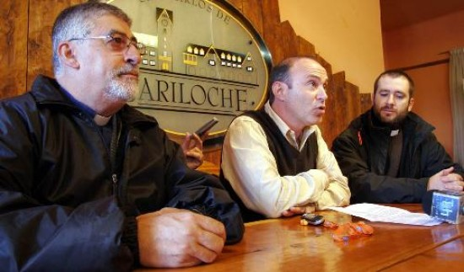
Primer documento conjunto, en Bariloche, pidiendo "diálogo y tolerancia" en el país. Les preocupa que "la fuerza se convierta en la metodología para lograr objetivos".
Referentes del Encuentro Ecuménico y de la Comunidad Israelita pidieron ayer que prevalezca "el respeto por la diversidad".

SAN CARLOS DE BARILOCHE (AB).- El Encuentro Ecuménico Bariloche y la Comunidad Israelita de esta ciudad expresaron en conjunto su "profunda preocupación" por los hechos de violencia que afectan al mundo y al país y propusieron trabajar por "la reflexión, el diálogo y el deseo de acuerdo entre hermanos".
Se trata de la primera vez que ambas entidades confluyen en un pronunciamiento común, cuya motivación más cercana fueron los desencuentros surgidos a partir de la política agropecuaria del gobierno nacional.
Observaron que "el enfrentamiento de sectores" que se dio en rutas y plazas "comenzó como una profunda disparidad de criterios sobre cuestiones económicas y también pudo haber causado una tragedia".
A nivel internacional, condenaron el reciente asesinato en Irak del arzobispo católico Faraj Rahho y de ocho estudiantes judíos ortodoxos atacados en una escuela religiosa de Jerusalén.
Consultado sobre la reciente controversia ocurrida en esta ciudad acerca de la muestra de homenaje al pintor Toon Maes, el representante de la Comunidad Israelita, Roberto Zysler, consideró que fue "casi una provocación" y lamentó que los organizadores hayan desaprovechado la oportunidad "para enseñar y para contar la historia completa" sobre el artista, a quien ubican dentro del nazismo.
Recordó que en Berlín "se enseñan los cuarteles de la Gestapo y nadie piensa en prohibir el acceso, pero se lo presenta como un ejercicio de dolor y de memoria".
Sobre el auspicio del municipio, opinó que "una media verdad es lo mismo que expresar una mentira". A su juicio, "la obra del artista no está separada de su pensamiento" y la administración municipal "debió tener más cuidado" con la exhibición de sus obras.
Zysler ofreció ayer una conferencia de prensa junto al sacerdote católico Vicente De Luca y el pastor luterano Sergio Utz para exponer la preocupación que comparten ante "la locura de la violencia". El dirigente judío propuso que "la sociedad toda reflexione" a fin de que prevalezcan "la tolerancia y el respeto por la diversidad".
De Luca, en tanto, celebró el acercamiento del grupo ecuménico (que reúne a distintas iglesias cristianas) con la comunidad israelita y expresó su deseo de "que sea el principio de un diálogo más fluido".
Zysler también citó las tensiones entre Colombia, Venezuela y Ecuador como otro caso crítico. "La falta de diálogo cuesta vidas. Y no quiero decir inocentes, porque las vidas siempre son inocentes", aseguró.
El sacerdote católico advirtió alarmado que "la fuerza se está convirtiendo en la metodología habitual para lograr objetivos". En relación con el conflicto del campo, De Luca no quiso hacer nombres ni asignar responsabilidades y solo dijo que "es importante cuidar el lenguaje, y que las palabras vayan acompañadas de gestos concretos".

*****************************************************************************************************************************************************************************************

- Como en años anteriores, el Domingo de Pascua de Resurrección, a las 8,00 de la mañana nos reunimos a orillas del lago Nahuel Huapi. Salía el sol cuando nuestros cantos y oraciones comenzaron a celebrar el Misterio central de nuestra fe común. La reflexión estuvo a cargo del pastor Sergio Utz (que sirvió para hacer su presentación en sociedad). Al concluir esta celebración, de la cual los católicos participamos desde 1994, nos dirigimos, como ya es tradición, a compartir un desayuno a la canasta en la parroquia “San Francisco de Asís”

- El gobierno de la provincia de Río Negro ha decidido crear un sub-dirección de culto. Con tal motivo, funcionarios de dicho gobierno tomaron contacto, por separado, con las iglesias que conformamos EEB y las demás denominaciones cristinas. Tanto el obispo Maletti como los pastores responsables de las iglesias que conformamos EEB nos mantuvimos, muy firmes, en presentar un planteo común. No sólo no quedan claros los objetivos de esta sub-dirección sino que no hemos vuelto a tener noticias desde el encuentro realizado en Bariloche.

- La Semana de Oración por la Unidad de los Cristianos, bajo el lema universal “Oren sin cesar” la parroquia “María Madre de la Iglesia” en el marco de sus fiestas patronales. La participación superó todos los cálculos. Habías previsto 100 ejemplares de los textos de la celebración y más de 25 participantes tuvieron que compartir los mismos.

- Estuvieron presentes el pastor Sergio Utz (acompañado de su familia) de la IELU; la pastora Mariana Beux, de la IEMA (quien tuvo a cargo la reflexión) los presbíteros José María Lynch (administrador parroquial) Juan Ángel Dieuzeide, Gustavo Hernández, Javier Bonan, Vicente De Luca y el hermano Pedro Neyra González (salesiano). Concluida la celebración, la comunidad parroquia ofreció a los presentes un refrigerio.

Comunicado de Prensa acerca del Problema Gobierno – Campo

Comunicado de Prensa

…el Espíritu nos ayuda en nuestra debilidad,
pues qué hemos de pedir como conviene, no lo sabemos,
pero el Espíritu mismo intercede por nosotros
con gemidos indecibles”
(Romanos 8:26)

Este es un momento en el cual el texto del apóstol Pablo cobra actualidad en nuestra vida como creyentes viviendo en esta hermosa Argentina.
¿Qué decir? ¿Cómo decirlo? ¿Qué pedir? ¿Cómo hacerlo? Cuando las palabras parecen vaciarse de sentido y los temores y angustias pocas veces pueden verbalizarse.
Tenemos certezas. Afirmamos que la democracia, como gobierno de y para el pueblo, es el sistema en el cual deseamos vivir y desarrollarnos como país. Reclamamos a nuestros representantes en el parlamento que cumplan con sus obligaciones y demandamos el pleno ejercicio de la justicia.
Reconocemos el derecho de diversos sectores de la sociedad a expresar sus necesidades, y esperamos el ejercicio de un gobierno que vele por el bienestar de todos y en especial de la mayoría empobrecida.

Pero también tenemos muchas preguntas: ¿Quienes están detrás de estos conflictos que superan ya la tensión entre algunos sectores de la sociedad? ¿Quiénes se benefician con el descrédito de las instituciones? ¿Quiénes fomentan las diferencias entre el pueblo ahondando las heridas que como cuerpo social no hemos podido todavía sanar?

Sentimos que no es tiempo de montar escenarios para herir con palabras. No es tiempo de descalificar al que piensa distinto. No es tiempo de medir fuerzas. Porque ¡perdemos todos! En especial los que permanecen ajenos a estas disputas pero que siguen siendo las víctimas de esta violencia generalizada.

Hacemos un llamado a las congregaciones para estar en oración permanente. ¡Que nuestras comunidades de fe sean espacios para escucharnos, para la aceptación de nuestras diferencias y la búsqueda de consensos en el compromiso por construir una realidad distinta para todos!

¿Cómo hemos de pedir? No lo sabemos ¡Pero sabemos que Dios escucha nuestro clamor! Y por ello clamamos por serenidad, sabiduría y capacidad de discernir.
¡Y que el Dios de toda gracia y poder sea con cada persona en esta bendita tierra argentina!

Pastora Nelly Ritchie
Obispo de la Iglesia Evangélica Metodista Argentina

Adhiere: Encuentro Ecuménico Bariloche
Iglesia Católica Romana;
Iglesia Evangélica Luterana Unida;
Iglesia Evangélica Metodista Argentina en Bariloche

- El 18 de julio, a las 15,00, Encuentro Ecuménico Bariloche, participo en la conmemoración de un nuevo aniversario del atentado a la AMIA. El mismo se desarrolló en el Salón de Prensa de la Municipalidad de San Carlos de Bariloche, en el Centro Cívico

- Se incorporó a nuestra habitual reunión de los jueves, el diácono Miguel Gallichio recientemente ordenado.

Actividades pendientes hasta fin de año

17 de octubre | Encuentro Ecuménico Bariloche, ha sido invitado, por el Centro Atómico Bariloche y el Instituto Balseiro, a participar en un panel sobre: "La ciencia y la religión"  Cada Iglesia irá acompañado por laicos que están trabajando en el mundo científico de Bariloche.
22 y 23 de octubre | Curso en el Centro Diocesano de Formación Pastoral
Fines de octubre | Visita de la obispo de la Iglesia Evangélica Metodista Unida, Nelly Ritchie.
Viernes 28/11 | Taller de preparación del tiempo de Adviento.
Viernes 19/12 | Encuentro de Canto Navideño.

:
:
:
:

Direcciones

Responsables de EEB | Pastores Participantes

- Pbro. Vicente De Luca  Parroquia San Francisco de Asís  Isla Ñireco  R8400GAC San Carlos de Bariloche (RN)  Teléfono (02944) 424773  E-mail: videluca@arnet.com.ar  - Pastora Mariana Beux  Paso 156  R8400GAC San Carlos de Bariloche (RN)  Teléfono: (02944) 422813  E-mail: mariana.beux@gmail.com  - Pastor Sergio Utz  Frey 461  R8400GAC San Carlos de Bariloche (RN)  Telefax: (02944) 428165  E-mail: sergioutz@gmail.com | - Hermano Pedro Neyra González  Parroquia San Cayetano  Barrio El Frutillar  R8400GAC San Carlos de Bariloche (RN)  Teléfono: (02944) 440842  E-mail: nuevapresencia@bariloche.com.ar  - Pbro. Gustavo Hernández  Parroquia Nuestra Señora del Carmen  Pasaje Gutiérrez y Brown  R8400GAC San Carlos de Bariloche (RN)  Teléfono (02944) 431158  E-mail: gustajaco@hotmail.com  - Pbro. Juan Ángel Dieuzeide  Parroquia Nuestra Señora del Carmen  Pasaje Gutiérrez y Brown  R8400GAC San Carlos de Bariloche (RN)  Teléfono (02944) 431158  E-mail: juanangel@bariloche.com.ar  - Diácono Miguel Gallichio  Parroquia Inmaculada Concepción  Ada María Elflein 501  R8400GAC San Carlos de Bariloche (RN)  Teléfono (02944) 422601  E-mail: miguelicchio@ciudad.com.ar  - Pbro. José María Lynch  Pasaje Gutiérrez 893  8400 San Carlos de Bariloche  R8400GAC San Carlos de Bariloche (RN)  Telefax: 423142/ 436 388  E-mail: pepelynch@gmail.com

El Centro Atómico Bariloche y el Instituto Balseiro me han invitado, junto con los pastores Mariana Beux (Iglesia Evangélica Metodista de Argentina) y Sergio Utz (Iglesia Evangélica Luterana Unida) participar en un panel sobre: "La ciencia y la religión" Dicho panel será el corolario de la actividad que, cada año realizan las Instituciones citada y que proponen un tema de monografía a presentar. En años anteriores se propuso, por ejemplo, sobre el aporte de Einstein a la ciencia y aplicaciones modernas (por el centenario de su nacimiento), propuestas de experimentos que se puedan desarrollar en el aula, En general se reciben entre 600 y 900 monografías de todo el país. Se seleccionan diez finalistas que son invitados a participar en un evento en nuestra ciudad donde tendrá lugar el panel.

